Школьный калейдоскоп
№5/2025
Май

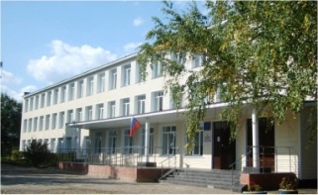

ГБОУ СОШ №2 с.Обшаровка
30 апреля на территории ГБОУ Сош-2 с. Обшаровка специалистами дома культуры "Кристалл" была показана отчетная программа "Весна. Победа. Родина! " в рамках районного фестиваля "Приволжский край под небом синем, как украшение России".
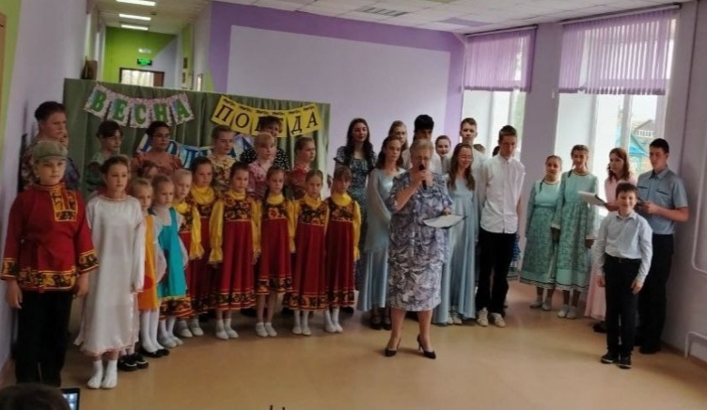
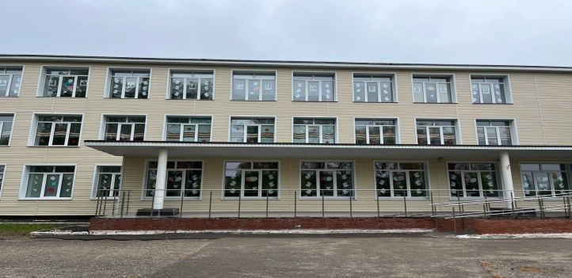
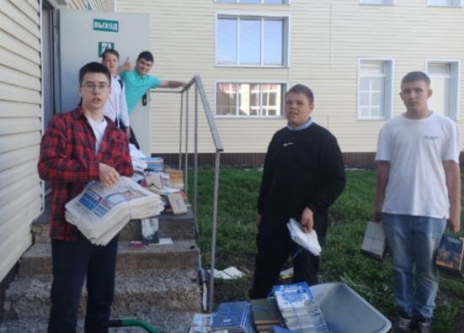
«Окна Победы» - это традиционная акция, которая проходит в преддверии празднования дня Победы. По всей стране люди украшают окна к 9 мая, чтобы почтить Память Героев Отечества.
С 1.03.2025г по 30.04.2025г проходила акция "Макулатурный фронт -Победный вес" в помощь СВО.

6 мая в школе ГБОУ СОШ2 с Обшаровка прошла международная акция "Читаем детям о войне "приурочена к 80 летию Победы в Великой Отечественной войне 1941-1945 годов.
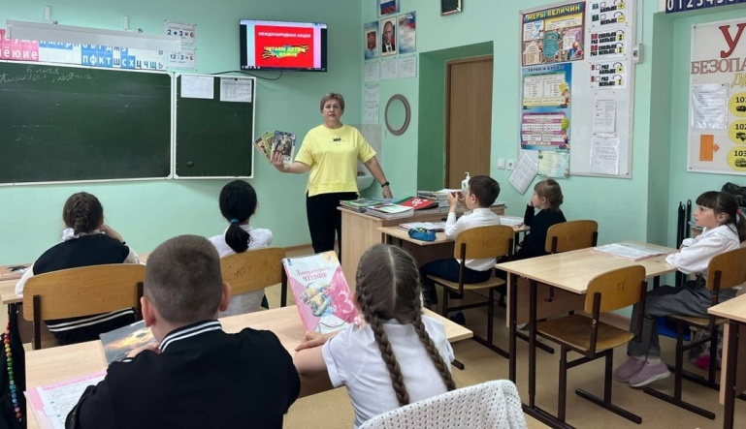

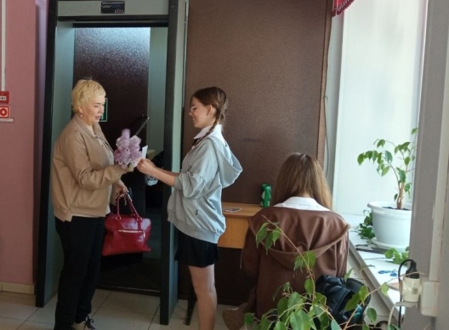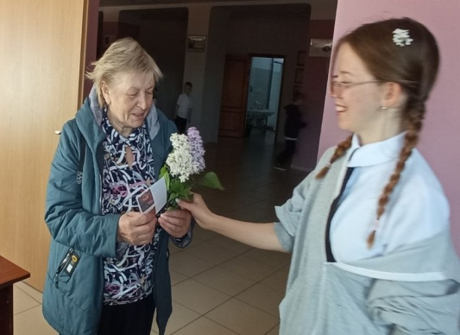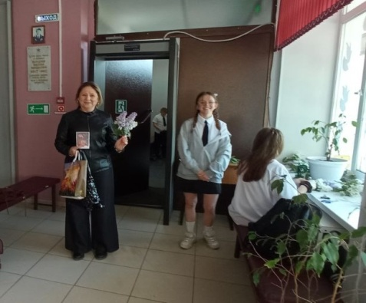
В преддверии Дня Победы, учащиеся 8б класса провели акцию «Сирень Победы».
Ребята подготовили искренние поздравления и букетики душистой сирени – символа весны, надежды и, конечно же, Победы и вручили их педагогам ГБОУ СОШ№2 с.Обшаровка.
С Днем Победы! Пусть в ваших сердцах всегда цветет сирень Победы!

7 мая, на территории поселения села Обшаровка состоялась спортивная эстафета, посвященная 80 годовщине Великой Победы.
Спортивная команда ГБОУ СОШ2 с.Обшаровка приняли в ней участие и заняли первое место.
Молодцы!!!
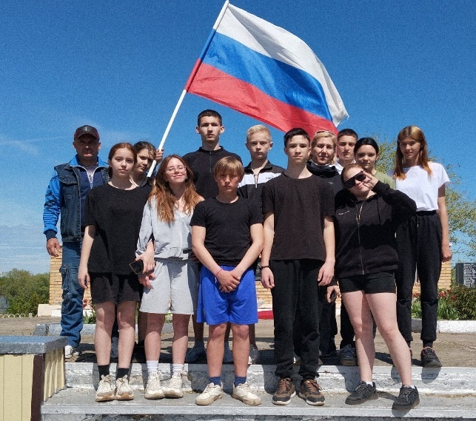
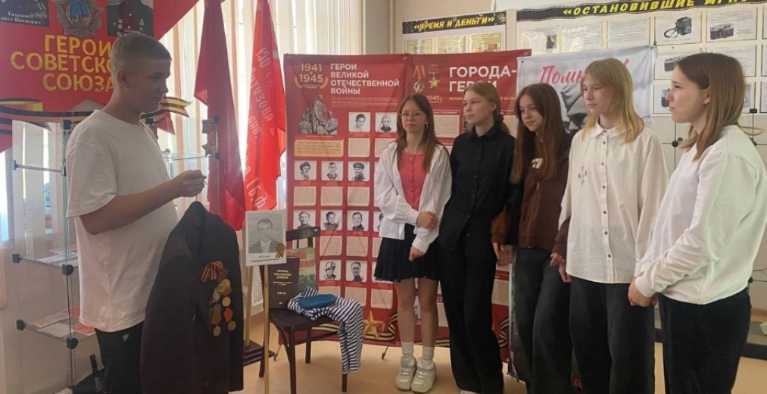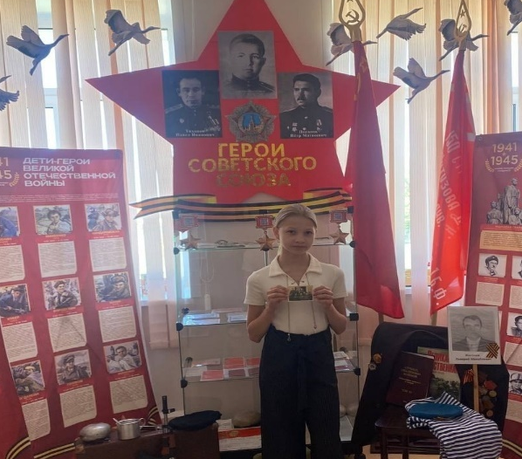
Всероссийская акция «Наша история»,
посвященная Международному дню музеев Движения Первых.
В преддверии Международного дня музеев ГБОУ СОШ №2 с.Обшаровка присоединилась к Всероссийской акции «Наша история», представив временную экспозицию. Активисты Движения Первых с руководителем школьного музея Кузиной Е.В. организовали временную экспозицию, приуроченную Году Защитника Отечества на базе школьного музея "Живая нить времени".

- +
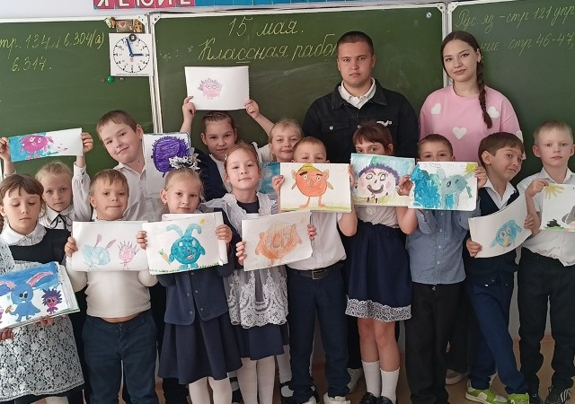
15 мая в 1 классе ГБОУ СОШ №2 с. Обшаровка проходило итоговое событие трека "Орлёнок Лидер". Был проведён кинолекторий "Лидер и его команда" по мультфильму " Смешарики"(серия "Кордебалет") с приглашением наставников: Большакова Захара и Гиляровой Регины. Был организован просмотр мультфильма, обсуждение, физминутка под песню:" От винта"( движения показывали наставники). В конце мероприятия каждая группа создала свою "Ромашковую долину" Смешариков.
.

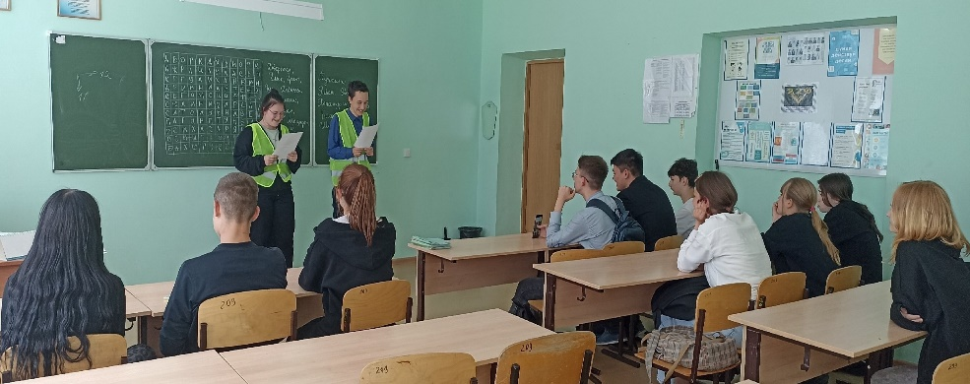

16 мая 2025 года в "Единый день дорожной безопасности" отрядом ЮИД было организовано профилактическое мероприятие в 9 классе.
Отвечая на вопросы викторины, ребята показали отличные знания в Правилах Дорожного Движения.
15 мая 2025 года Самарском государственном аграрном университете проходил очный региональный этап Всероссийского конкурса «АгроНТРИ-2025».

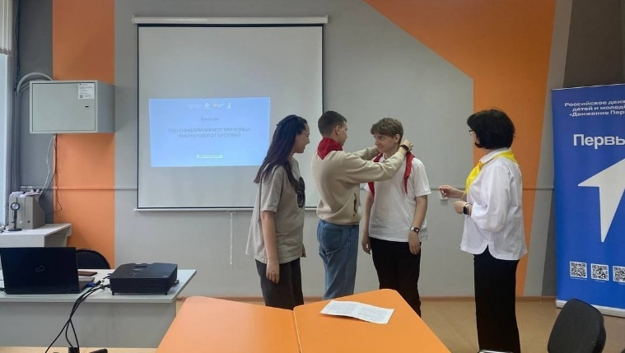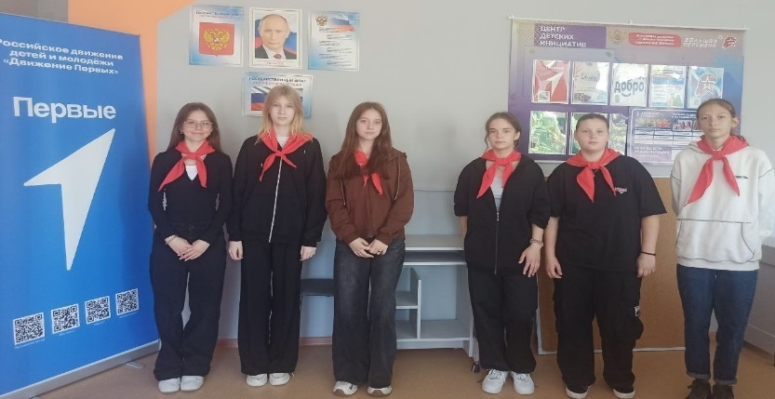
19 мая в России отмечается День детских общественных организаций. Как и многие памятные даты, он ведёт свою историю с советских времён и называется Днем пионерии.

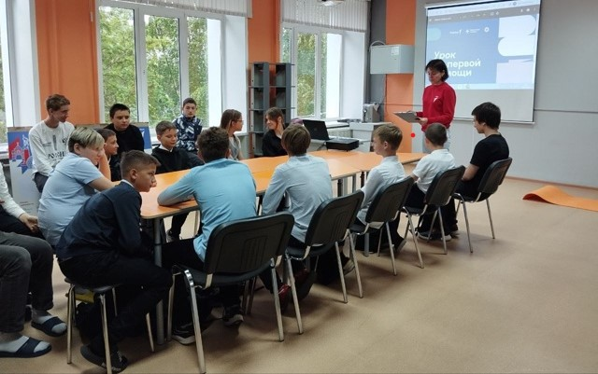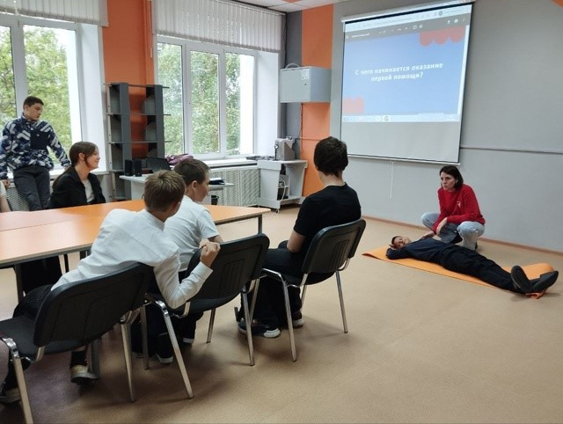
20 мая в ГБОУ СОШ №2 с. Обшаровка для учеников прошел важный и познавательный мастер-класс по оказанию первой помощи. Провела его Казакова Н.Ю. Ребята не просто слушали теорию, а наглядно увидели на примерах, как правильно действовать в экстренных ситуациях. Самым ценным стало то, что каждый смог попробовать свои силы в оказании первой помощи, что, безусловно, добавило уверенности и практических навыков.
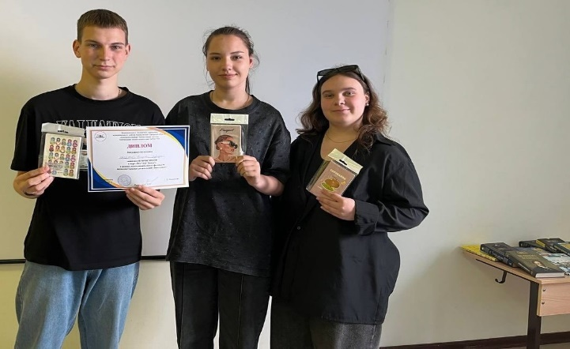
Сегодня 21 мая состоялась заключительная увлекательная интеллектуальная игра, которая проходила в кафе "Апельсин" Детского дома творчества.

Ребята провели время в атмосфере дружеского соперничества, обсуждали интересные вопросы и делились знаниями. Каждый участник смог проявить свои способности и узнать что-то новое.
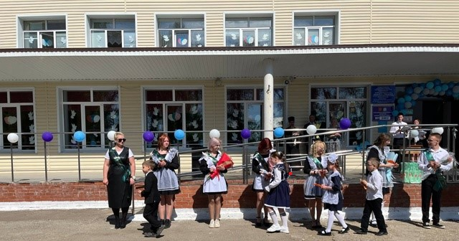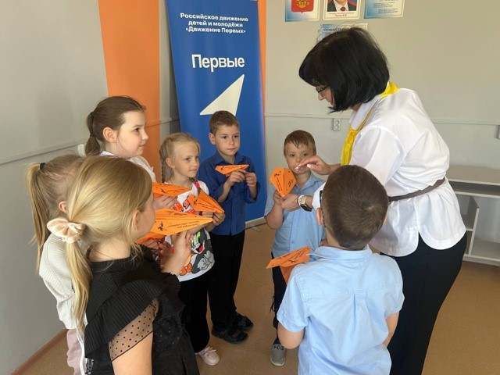
Самолетик будущего
На торжественной линейке, посвящённой Последнему звонку, в ГБОУ СОШ №2 с.Обшаровка проведена акция «Самолетик будущего».
Самые маленькие школьники подарили на память выпускникам бумажные самолетики с самыми добрыми словами и пожеланиями.
Ребята продолжили эстафету, начатую первого сентября: именно тогда одиннадцатиклассники подарили малышам самолетики на память

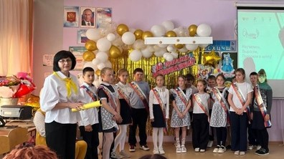
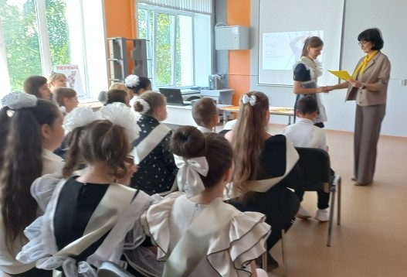
Обучающиеся 4 а и 4 б классов ГБОУ СОШ №2 с.Обшаровка прощаются с начальной школой .В течение четырех лет они учились дружить, мечтать и побеждать. Теперь они готовы идти по новым дорогам, справляться с трудностями и участвовать в приключениях.

